1.下载中国农业银行手机APP
2.注册并激活以后，绑定农行卡，将所在城市定位在“南京”。
3.登录APP，进入首页界面，点击“全部”
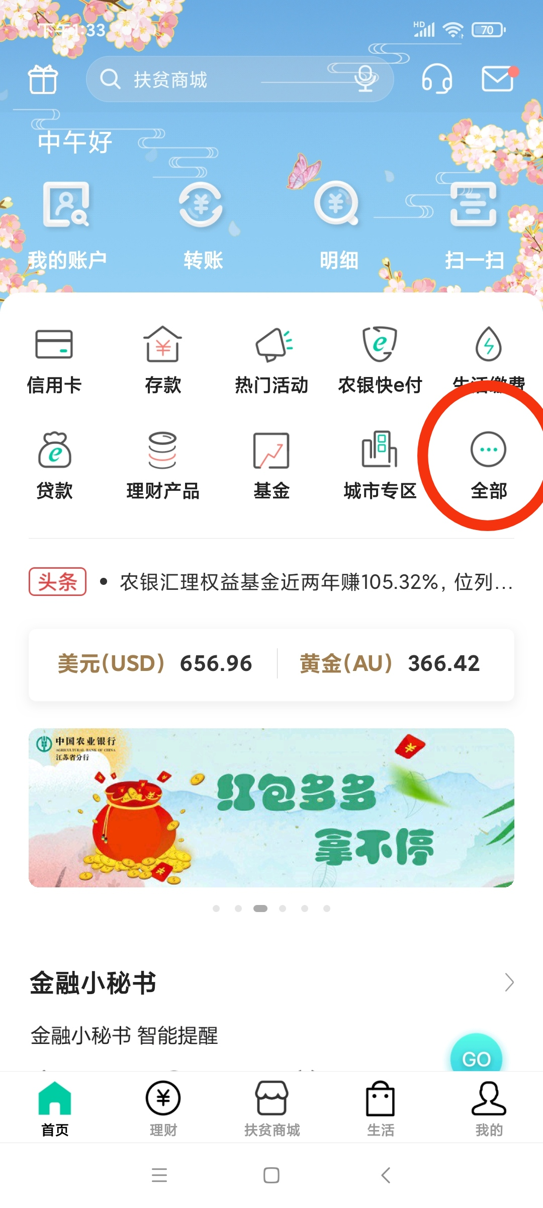

4.点击“生活缴费”
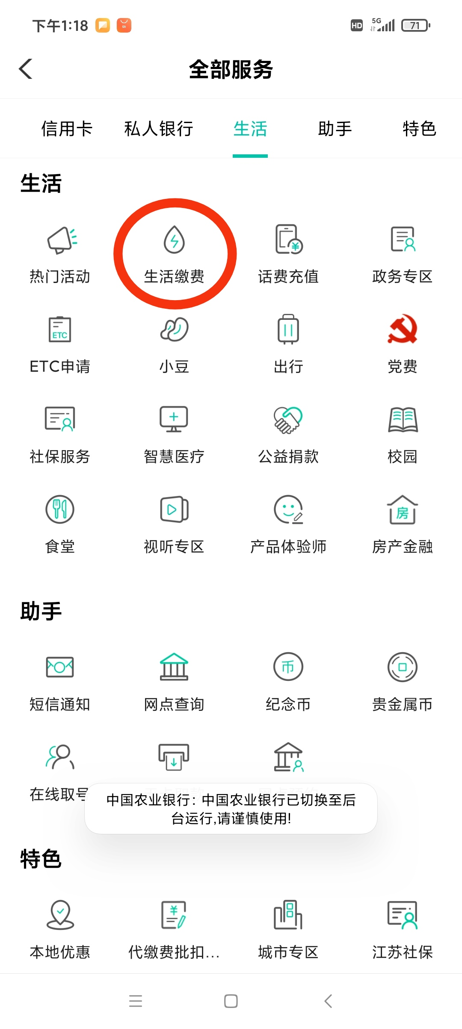

5.下拉屏幕，点击“更多”，然后点击“学杂费”
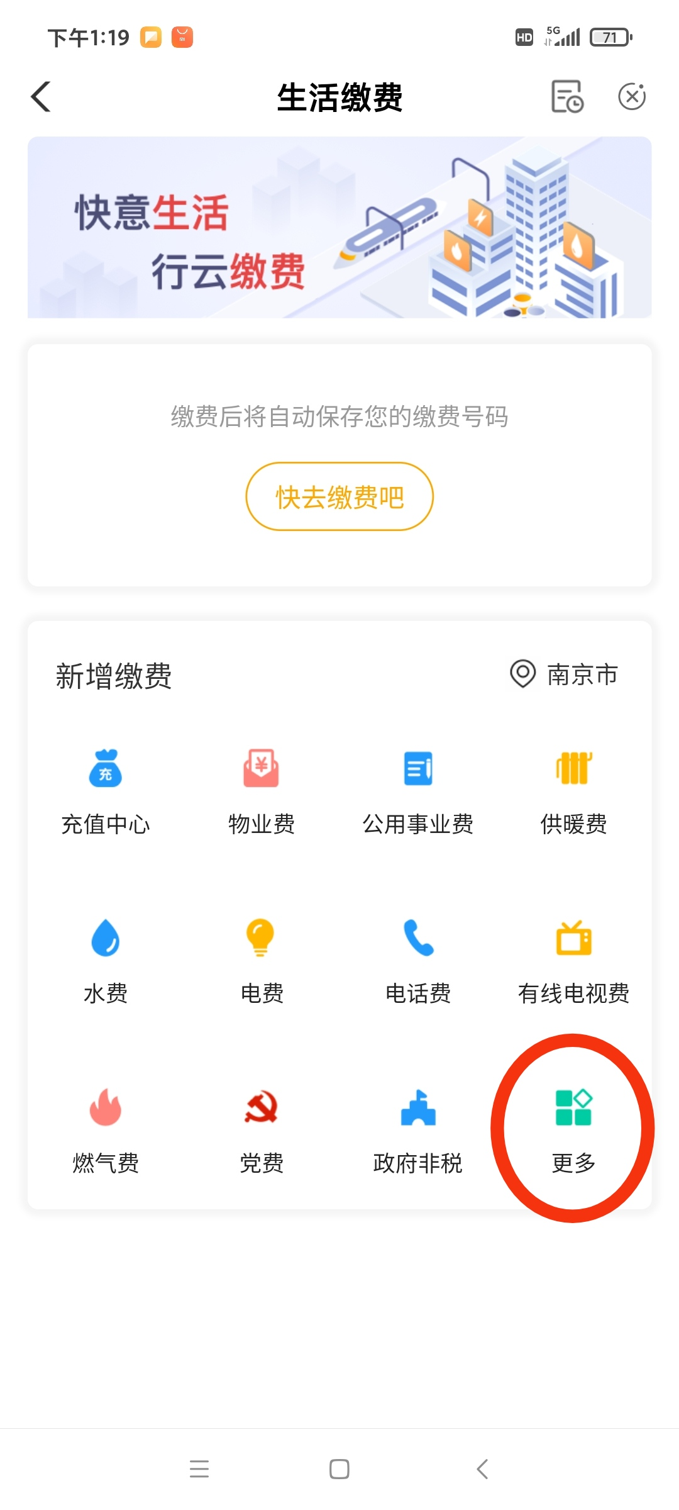

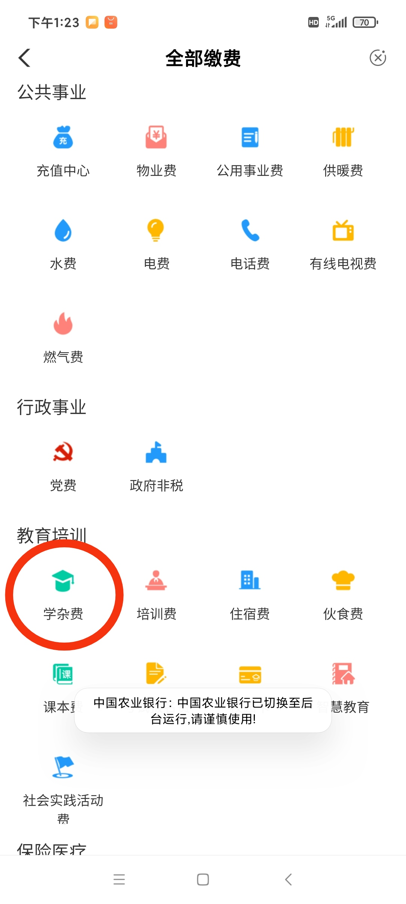
6.输入并搜索“南京晓庄学院”
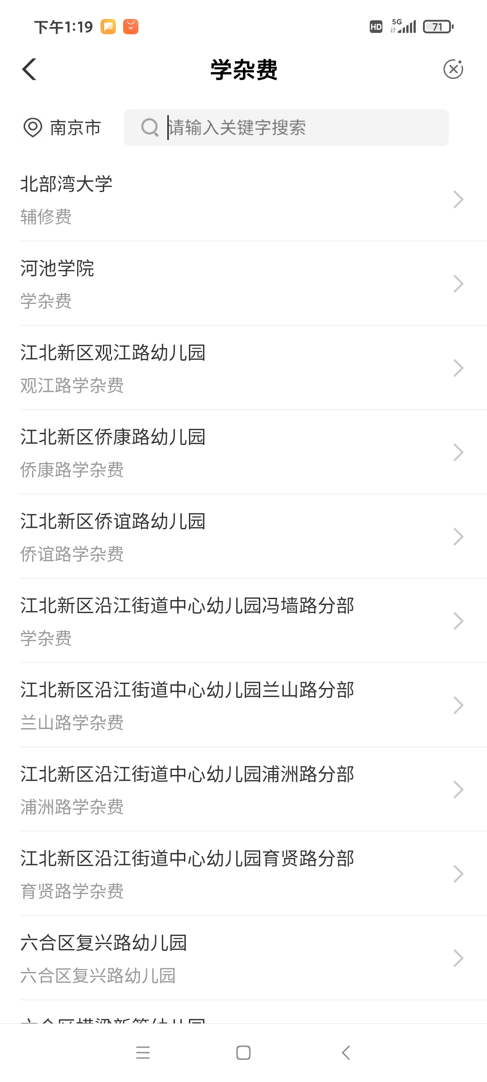

7.本步骤最为关键，请大家注意
（1）在“学号”输入学号：如17010101（8位学号）
（2）在“学年”输入欠缴年度。如果不清楚哪个年度欠费，请根据入学年份，挨个查看。
如17级的同学，就依次输入2017、2018、2019、2020四个学年，依次查看欠缴明细
（先输入2017，如果有就交，没有就返回输入界面，再次输入2018，以此类推）
（3）勾选欠费金额进行缴费（★切记，一定不要选中“0”元的明细★）
（4）注意！如果返回输入界面希望重新输入“学年”，却发现无法修改的时候，请退回到APP首页重新开始，到搜索“南京晓庄学院”界面的时候，不要点击系统自动弹出的链接！
